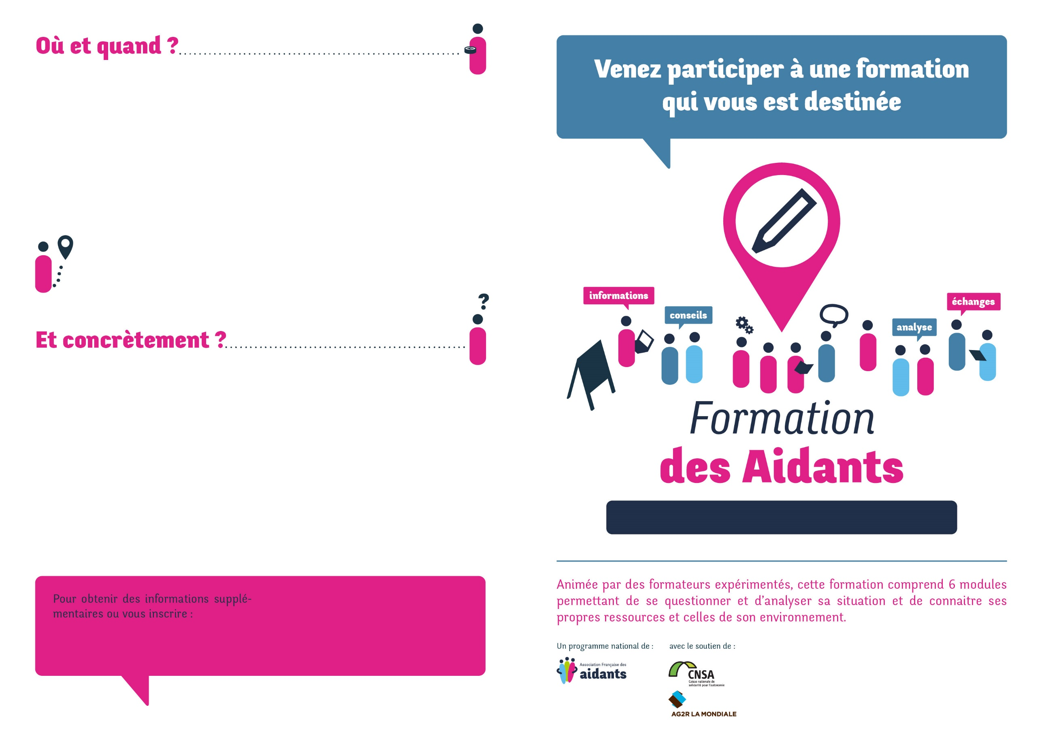

Organisé par :

Salle polyvalente de l’EHPAD Les grands jardins,

4 rue de la gare

54170 COLOMBEY LES BELLES

TERRITOIRE DE COLOMBEY

Contact :

**Charlotte BEAUREGARD**

06 73 97 66 64 charlotte.beauregard@grandirvieillir.org

**Le GCSMS Grandir et vieillir en pays de Colombey et du sud Toulois** **et l’Association Française des aidants** vous proposent un programme de formation de 18 heures séquencé en 6 modules de 3 heures chacun.

Les deux premiers modules constituent le socle (obligatoire) et seront suivis par les quatre autres modules complémentaires (optionnels). Cependant, la formation a été construite comme un parcours d’accompagnement et nous vous invitons, si vous le pouvez, à suivre l’ensemble des six modules.

La formation est gratuite mais le nombre de place est limité. Nous vous invitons à vous y inscrire le plus rapidement possible.

**• Module 1:** 25/09/2023 – **9h30**

**• Module 2:** 02/10/2023 – 13h30

**• Module 3:** 09/10/2023 – 13h30

**• Module 4:** 16/10/2023 – 13h30

**• Module 5:** 23/10/2023 – 13h30

**• Module 6:** 30/10/2023 – 13h30

